厂家直供大客户、经销商服务中小客户，怎样把两条销售渠道长期经营下去｜云上订货系统
一家商用清洁用品厂家与六家连锁酒店集团谈年度采购，同时依靠四个区域经销商服务三百多家独立酒店、餐饮和保洁公司。厂家给连锁总部配专人、做稳定供货和集中账期；经销商在当地仓库备货，接零散补单，处理临时送达与退换。两条渠道起初不冲突，直到某连锁酒店在经销商负责的区域开了加盟店：集团采购部要求走总部合同价，经销商指出这家门店过去两年一直由自己送货和垫款。厂家业务员若为了拿到“大客户”业绩直接把门店切到直供，可能省下一笔经销折扣，却丢掉本地服务网络；若所有连锁分店都交给经销商，厂家与集团签订的价格和品质承诺又可能失控。
这不是简单地给客户贴上“大”或“小”标签。真正需要拆清的是：谁负责开发和维护客户，谁对客户销售并收款，谁备货配送，谁处理售后，以及谁承担赊销和库存风险。厂家可以同时经营直供与经销，但同一笔订单的交易主体、价格依据、交付责任和业绩归属必须自洽。本文以清洁剂按箱供应为例，说明如何让两条渠道长期共存，而不是靠老板逐笔出面压制冲突。

先把“客户是谁”拆到实际签约、付款和收货单位
一家连锁集团可能由总部签框架协议，二十家直营店分别收货并由总部付款，也可能加盟店自己付款、只借用集团品牌。若厂家只用“客户名称含某集团”认定直供，就会把经销商多年经营的加盟门店一并拿走；若只看门店地址，集团总部又无法核整年的采购量。客户划分至少要看签约主体、实际采购决策人、付款人、收货点、配送半径、起订量、特殊服务、账期和原有服务关系。总部协议是否覆盖加盟店，要看真实合同与门店授权，不能从招牌推断。
可把客户分成四种：由集团总部集中采购、厂家统一负责价格与质量的直供客户；经销商自行开发、独立报价与收款的本地客户；总部定价而当地经销商代配送或售后的协同客户；归属暂有争议、暂停新增优惠并由渠道负责人裁定的客户。分类不是永久身份，应记录生效日期、适用区域和复核条件。例如一家原由经销商服务的小酒店被集团收购，变成总部集中采购，厂家应先核已有未结订单、经销商存货、售后与应收，再确认切换日；旧账和旧承诺不能随客户档案一改就消失。
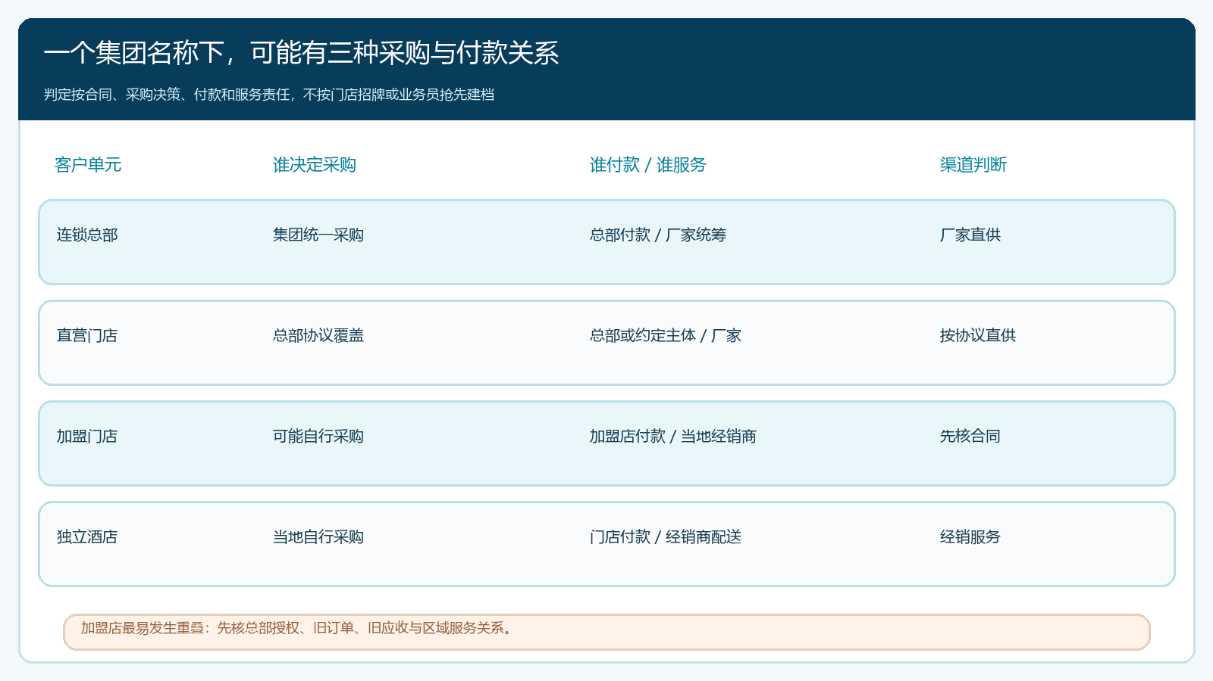
图1：同一品牌下的门店不一定是同一采购和付款主体；争议客户需核合同、收款与历史服务事实再定归属。
厂家还应承认经销商带来的价值：小客户每次可能只订几箱，却要求随时补货、拆零送达和现场处理破损；厂家若把它们全部变成直供客户，销售订单增加不等于贡献增加。反过来，经销商也不一定适合承接跨区域集团合同、全国统一质检和跨省集中结算。划分标准应建立在客户服务需求与单位经济性之上，而不是谁能在系统里先建客户、谁就永久拥有客户。客户归属字段是执行工具，合作边界仍要由厂家和经销商在实际协议中确认。

货盘和价格分两层：厂家对客承诺与经销商本地经营
厂家给集团酒店的直供价若为每箱一百八十元，通常还包含稳定供应、跨店订单汇总、质检资料、专项客服和可能的账期；对经销商的供货价若为一百四十二元，是经销商买断后自行承担本地仓储、配送、客户服务与回款的购货价。经销商向独立门店报一百九十元时，表面差价四十八元并非纯利润：按每箱仓储与末端配送二十元、销售与售后八元、坏账与退换准备五元估算，才剩十五元用于覆盖固定费用和收益。数字是演示口径，不是所有区域的价格建议；真实渠道政策要以本企业成本、合同和税务处理测算。
厂家也不能只拿一百八十与一百四十二比较，认为所有中小客户直供都多赚三十八元。若每箱制造成本一百二十元，集团直供再承担平均十八元配送及服务，单箱演示贡献四十二元；向经销商售出一箱，扣制造成本和四元供货处理，演示贡献十八元。差距还没有计入厂家直供的集团议价、人员、账期占款和跨区域售后风险。若中小客户的末端配送成本远高于十八元，厂家扩大直供的真实贡献可能低于经销供货。关键指标是每个渠道在同一时间段内的净成交、直接成本、服务成本、资金占用与退货损失，不能仅按开票单价排序。
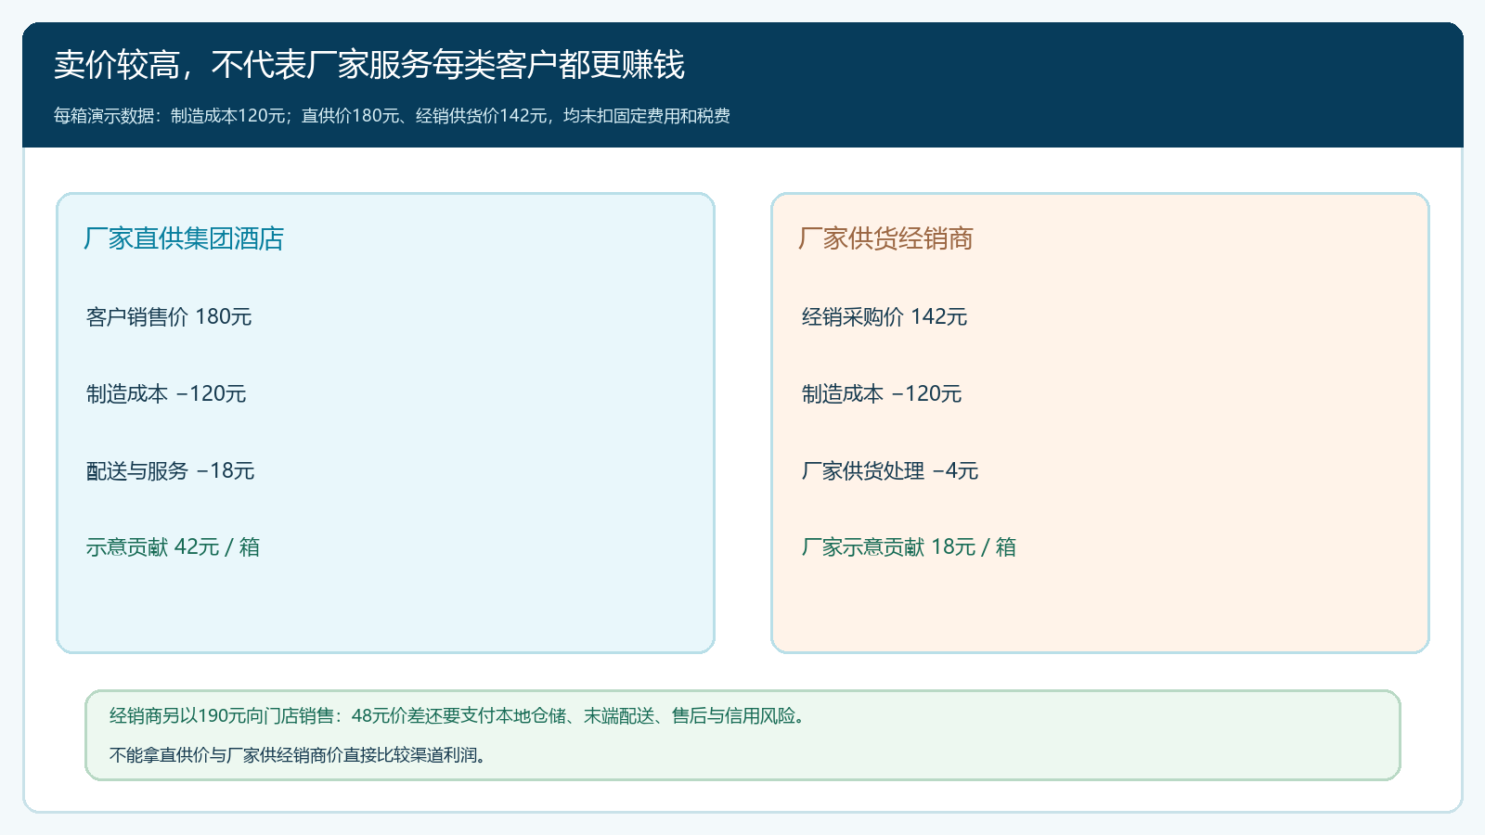
图2：厂家直供价高不等于每个客户都该直供；经销商差价要支付本地备货、配送、售后与信用成本。
货盘可按客户类型和商品差异分层：全国统一规格和质控的主力清洁剂可同时给集团与经销商；需现场调试的专用设备或项目装可由厂家主导；高频小包装和紧急补货适合当地经销仓。若同规格对不同客户设置客户等级价或指定价，必须对应客户身份、销售单位、时间和审批人。云上订货有客户价格及商品范围等配置，但实际优先级会受租户设置、促销和单位影响，不能仅凭后台保存价格就断言客户下单价正确。选集团账号和经销商账号在各自手机订货入口试单，核商品是否可见、箱规、起订量、优惠和最终成交价。经销商买货后再销售给自己的客户时，厂家系统中的经销商供货价不应被错误展示给经销商下游门店。

两条渠道可以共用经营视图，但不能把三种交易混成一单
第一种是厂家直供：集团或获授权门店向厂家下单，厂家确认、出库或安排配送，厂家向合同客户收款、负责售后。第二种是经销买断转售：经销商向厂家采购并付款或按约定账期结算，经销商再以自己的销售主体向本地门店报价、配送、收款和售后。厂家可以看到自己卖给经销商多少箱，但不能把经销商向门店的销售额也记成厂家的第二笔销售。第三种是厂家按经销商要求直送门店：货从厂仓直达门店，仍需先确认谁向门店销售、谁向谁收款、货权何时转移、运费和退货由谁承担。物理直送只改变货流，不自动把经销商客户变成厂家客户，也不自动说明厂家可以向门店开票。
对前述争议的加盟店，若总部协议确实覆盖该店，可以约定厂家为销售主体、经销商受托做本地服务并按可核对的履约或服务结果取得报酬；若加盟店自己采购、经销商仍为卖方，可由经销商按总部认可的政策成交，厂家向经销商供货。两种模式的销售合同、订单、发货、收款和售后原始凭证不同，不能只为“让经销商有钱赚”在月底随意转一笔佣金。涉及跨主体服务费、发票与税务，需由真实业务和专业人员确认依据。系统记录可以帮助索引原单与交付状态，却不能代替合同对销售主体和货权的约定。
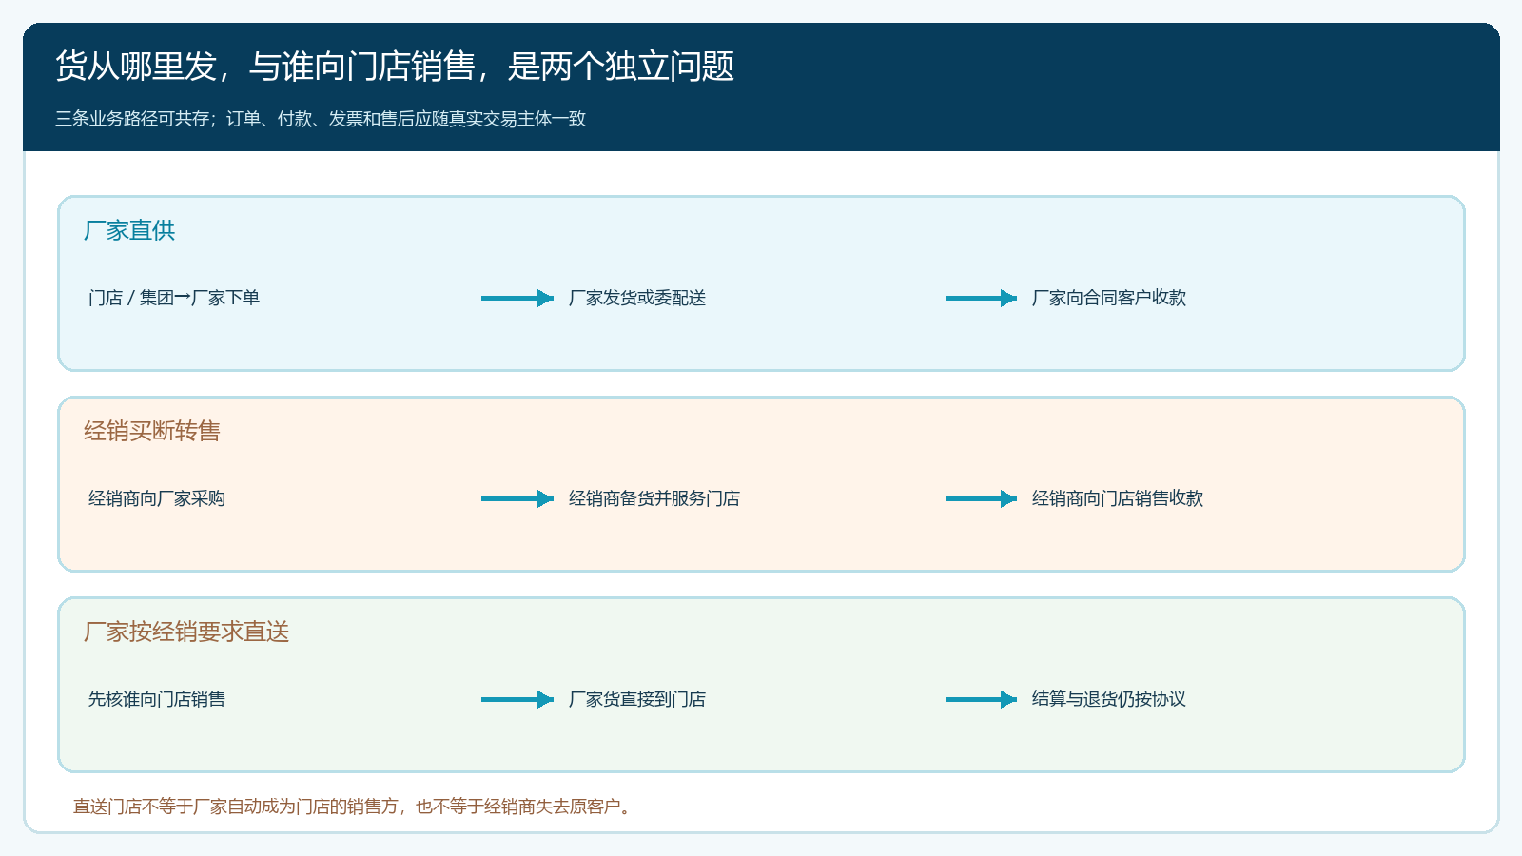
图3：货从哪里发与谁对门店销售是两个问题；直送场景尤其要先定交易主体、收款和退货责任。
订单落地时，厂家直供客户应有明确集团合同编号、门店收货点、商品价目、付款条件和负责销售；经销商向厂家采购则以经销商为客户主体，不能把其下游门店作为厂家的应收对象。厂家需要支持经销商下游补货协同时，可在客户或配送资料中保留收货点与服务关系，但不应因此推断经销商下游交易都已进入厂家销售账。经销商若希望用同一系统管理自己对下游的订单，还要核其自身经营主体、数据权限和结算方式，不可让双方业务员共用一个账号随意改客户归属。即使系统能展示多个渠道订单，是否自动进行跨主体清分、佣金计算或客户保护，仍须以当前配置和实际试单核证，本文不作默认承诺。

发生客户重叠时，按时间和责任交接，而不是按业绩抢单
渠道冲突最容易发生在三个节点：经销商刚开发的新店被厂家大客户经理纳入集团协议；厂家已经签价的集团门店在当地向经销商急采；经销商客户业务做大，开始要求厂家直供价格。厂家应设置一个可执行的冲突处理台账：列客户法定名称与收货点、历史首次交易、最近订单、原服务者、合同覆盖范围、当前未交订单、库存占用、应收与售后未结，再由渠道负责人在约定期限内裁定临时履约与未来归属。裁定前先保证已确认订单被按原承诺交付，不用暂停送货逼客户选择渠道。不能为了月底统计把已经发生的经销销售改记为厂家直供。
假设该加盟店上月还欠经销商三万元，并预订了下周补货。即使下周开始由厂家直供，三万元仍是经销商对门店的应收，历史退货也应找原销售主体处理；新订单按新的主体和价目开立。双方还要处理经销商为该店备的专用库存，是继续用于其它客户、按约定回购，还是由该店在过渡期消化。厂家若要求经销商继续做最后一公里配送，应明确服务次数、单价、签收证据与赔付边界，不以“你以前一直送”要求无偿完成。客户切换后，门店知道从哪一个账号下单、找谁催货、找谁处理旧货和新货，才算完成交接。
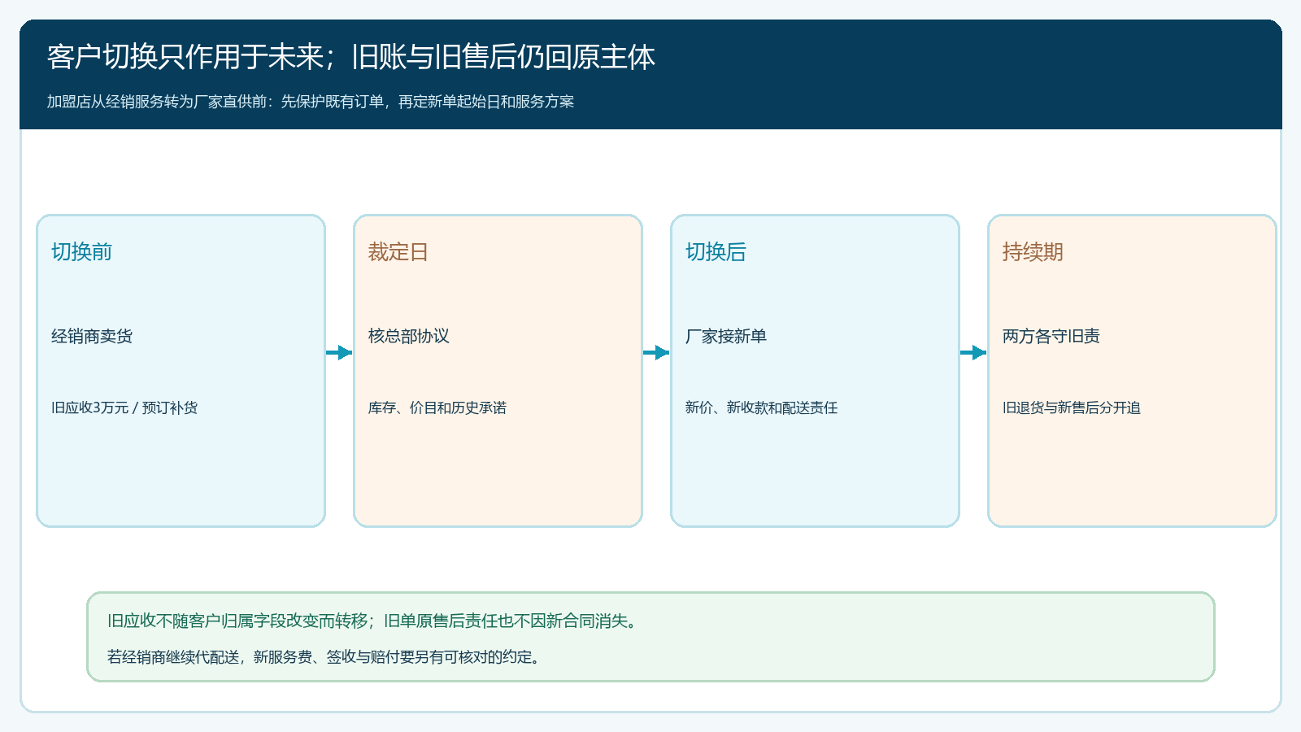
图4：旧应收、旧售后、预留库存和新订单分别有责任主体；一个客户归属字段不能抹掉历史交易。

用订单后的净贡献和渠道稳定性决定是否调整规则
试点先选一家集团的两个直营收货点、一家确有争议的加盟店和一家经销商自有客户，连续观察几周。每笔订单回查客户归属、实际销售主体、价目依据、发货方、签收方、收款方、售后责任和最终毛利。对厂家直供看集团复购、交付准确、回款天数、客户服务工时和扣费用后的贡献；对经销供货看经销商补货频率、覆盖门店增长、库存周转、退换率与厂家的实际应收。经销商有自己的下游经营数据时，应经其同意按约定口径交换必要的动销与库存信息，不能把未经授权的门店交易全部视为厂家可直接挖掘的名单。
如果厂家直供额增长，但区域经销商减少备货，导致中小门店断货和售后响应变慢，这不是成功的渠道升级。若经销商拿着区域权却长期不送货、欠款上升、未覆盖新门店，厂家也不应因“渠道保护”坐视客户流失；应依据原协议的服务标准、改善期限和实际证据调整范围。可以先让经销商改善库存与配送，必要时缩小其专属区域、增加第二家服务商或由厂家承接特定项目，但旧订单和旧债务需逐项交接。所谓长期经营，靠的是可预测的客户边界、可算清的投入回报和出现冲突时不损害客户履约的处理机制，而不是从此永不调整渠道。
云上订货在这里应承担可执行的业务记录：客户分类与归属、不同客户的商品和价格、销售订单、采购或配送、收款和售后索引。先用真实代表账号验证“谁看见什么、按什么价下单、订单归谁、由谁履约”，再扩大客户范围。合同中关于独家、区域保护、服务报酬、账期和跨主体责任，不能从系统角色名称自动推导；也不要承诺系统已有自动独家代理保护或线下串货拦截。厂家与经销商都能对一笔争议订单讲清从客户选择到最终回款的证据，并在客户切换时不遗失旧账和售后，才说明两条渠道真正能共同经营。

